0911-按目标市场梳理客户细分 & 核心价值关注点
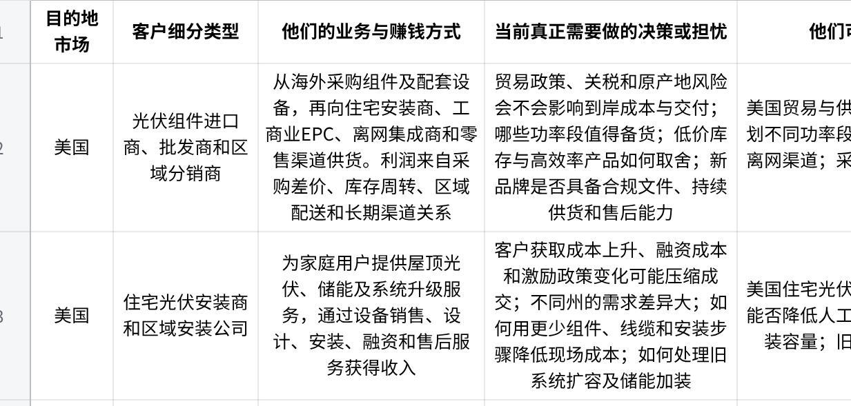
点击图片可查看完整电子表格

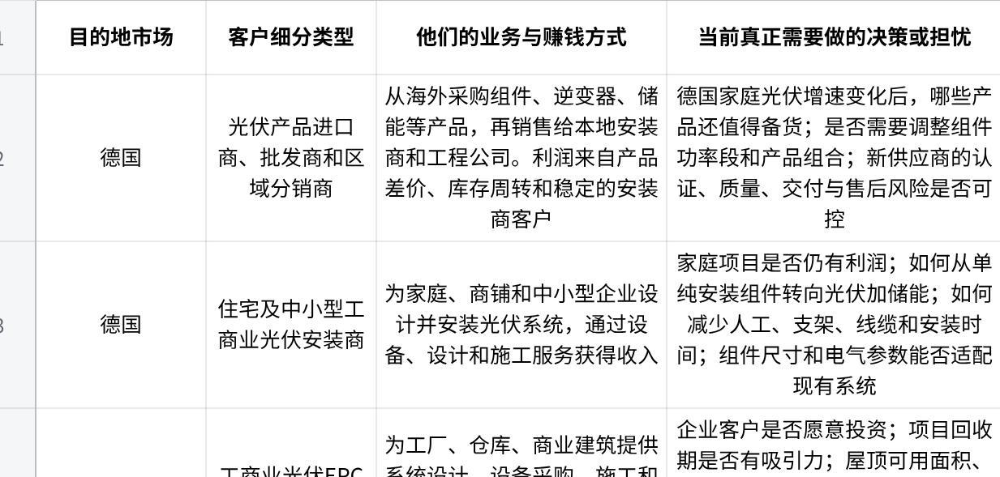
点击图片可查看完整电子表格

